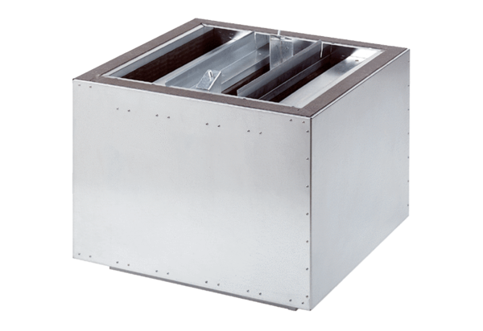Kiáramlási hangtompító SDA 22Csomagolási egység: 1 darabVálaszték: C
Termékszám: 0092.0386Gyártó: MAICO

